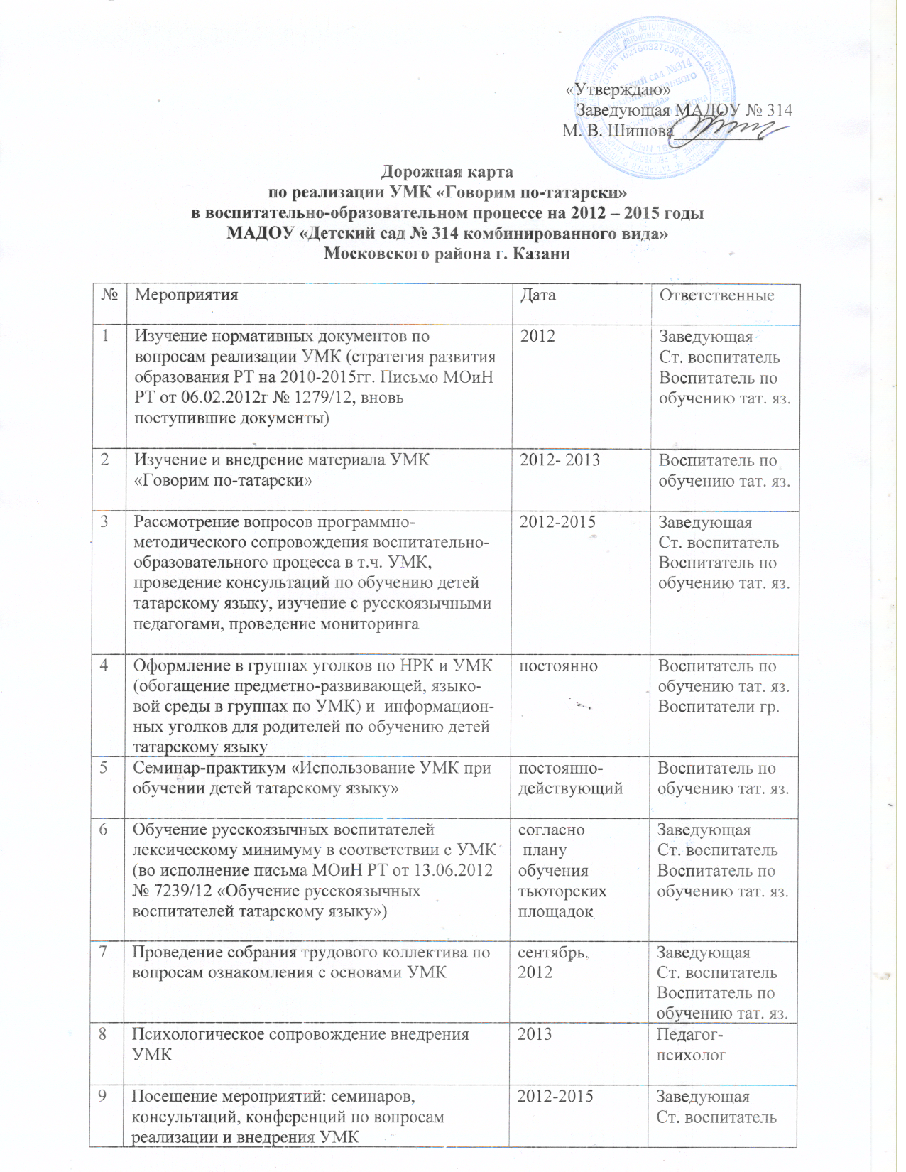

10 | Индивидуальная работа по внедрению УМК с воспитателями и специалистами | постоянно | Заведующая  Ст. воспитатель  Воспитатель по обучению тат. яз.
11 | Контроль по организации работы внедрения УМК в средней, старшей и подготовительной к школе группе. | постоянно | Заведующая  Ст. воспитатель  Воспитатель по обучению тат. яз.
12 | Использование оргтехники на занятиях и в режиме дня (просмотр мультфильмов, музыкальных сказок, аудио записи, слушание музыки) | постоянно | Воспитатель по обучению тат. яз.  Воспитатели гр.
13 | Создание и накопление содержания информационной страницы на сайте детского сада | постоянно | Ст. воспитатель  Воспитатель по обучению тат. яз.
14 | Мастер-класс «Организация НОД с использованием УМК с детьми среднего, старшего дошкольного возраста» | 2013-2015 | Воспитатель по обучению тат. яз.
15 | Проведение открытых занятий для родителей с использованием УМК | 2013-2015 | Воспитатель по обучению тат. яз.
16 | Взаимодействие с родителями по реализации новых образовательных технологий в изучении родного (татарского языка) | 2013-2015 | Заведующая  Ст. воспитатель  Воспитатель по обучению тат. яз.
17 | Итоговая выставка детских рисунков по просмотренным мультфильмам УМК на тему: «Мой любимый герой» | март  2013-1015 | Воспитатель по обучению тат. яз.
18 | Консультации для воспитателей по организации языковой среды в группах | ежегодно | Воспитатель по обучению тат. яз.
19 | Пополнение учебно-методического, дидактического материала по УМК | ежегодно | Ст. воспитатель  Воспитатель по обучению тат. яз.
20 | Проведение родительских собраний в подготовительных к школе группах по преемственности обучения детей татарскому языку в детском саду и начальной школе | май  2013-2015 | Заведующая  Ст. воспитатель  Воспитатель по обучению тат. яз.
21 | Проведение праздников, развлечений и других  мероприятий по ознакомлению с традициями,  культурой и бытом татарского народа и народов  РТ | в течение года | Воспитатель по обучению тат. яз.  Музыкальный  руководитель  Воспитатели гр.
22 | Мониторинг детей (усвоение детьми программного материала по УМК) | сентябрь,  май | Воспитатель по  обучению тат. яз.

